Лабораторная работа №1
Python
Вариант 1
1. Вычислить 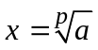 для заданного значения а с заданной точностью ε, используя рекуррентное соотношение Ньютона
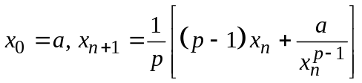.
Точность считается достигнутой, если на некотором шаге выполнено неравенство 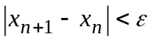. В этом случае полагают 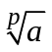 равным 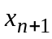.
Вывести результат и число итераций, необходимых для достижения заданной точности. Сравнить результат со значением, вычисленным при помощи стандартных функций. Провести тесты при различных ε.
2. Запишите дату своего рождения в виде целого числа DDMMYYYY, де D, M и Y обозначают день, месяц и год соответственно.
Найдите первую с конца нечётную цифру числа. «Зачеркните» все цифры, следующие за найденной. Верно ли, что оставшееся число – простое?
3. На плоскости заданы координаты 10 точек (например, в виде списка из 10 пар значений). Рассмотрим наименьший прямоугольник со сторонами, параллельными координатным осям, содержащий все эти точки. Определить координаты левого нижнего и правого верхнего углов этого прямоугольника.
4. Дан файл input.txt, содержащий некоторый текст, и строка s. В результирующий файл output.txt записать номера строк исходного файла, начинающихся с подстроки s.

Лабораторная работа №1
Python
Вариант 2
1. В 1655 году английский математик Джон Валлис (John Wallis) нашёл следующее представление числа π в виде бесконечного произведения
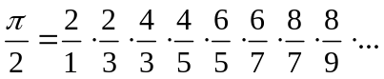
Сколько сомножителей в данном произведении нужно взять, чтобы получить 5 верных знаков числа π после запятой?
2. В теории чисел числами-близнецами называют пару простых чисел, разность между которыми равна 2.
Вывести на экран все пары чисел-близнецов, не превосходящих 100.
3. В поезде 15 вагонов, в каждом из которых 36 мест. Информация о проданных билетах хранится в матрице, номера строк которой соответствуют номерам вагонов, в номера столбцов – номерам мест, причём нечётный номер означает место на нижней полке, чётный – на верхней. Если билет на то или иное место продан, то соответствующий элемент матрицы равен 1, если же место свободно – 0. Найти номер вагона, в котором осталось наибольшее число свободных мест на нижних полках.
4. Дан файл input.txt, содержащий некоторый текст (переносы слов не допускаются). Удалить из исходного текста все слова, состоящие из 3 и менее букв. Результат записать в файл output.txt.

Лабораторная работа №1
Python
Вариант 3
1. Вычислить число е с заданной точностью ε, используя второй замечательный предел
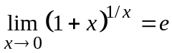
Данный предел можно вычислить, уменьшая х к нулю, например, уменьшая в 2 раза на каждом шаге. В таком случае точность считается достигнутой, если на некотором шаге выполнено неравенство 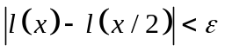, где 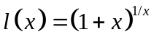. В этом случае е можно положить равным 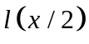.
2. Запишите свой номер телефона (без учёта ведущего нуля) в виде 9-значного целого числа.
Найдите первую с конца нечётную цифру числа. «Зачеркните» все цифры, следующие за найденной. Верно ли, что оставшееся число – простое?
3. Концерт, посвящённый Дню математика, - довольно популярное мероприятие у студентов. Однако не все желающие смогут на него попасть. В зрительном зале всего 15 рядов, в каждом из которых 30 мест. Информация о проданных билетах хранится в матрице, номера строк которой соответствуют номерам рядов, в номера столбцов – номерам мест. Если билет на то или иное место продан, то соответствующий элемент матрицы равен 1, если же место свободно – 0. Весёлая кампания первокурсников, поздно узнавших о концерте, хочет найти ряд, в котором осталось наибольшее число свободных мест, идущих подряд. Помогите им.
4. Во входном файле записан некоторый достаточно длинный текст. Найдите процент коротких (менее 4 символов) и длинных (более 10 символов) слов в этом тексте.

Лабораторная работа №1
Python
Вариант 4
1. Вычислить 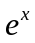 для заданного значения х с заданной точностью ε, используя разложение в ряд Тейлора
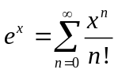
Точность считается достигнутой, если на некотором шаге выполнено неравенство 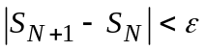, где 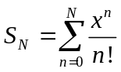 - частичная сумма ряда. В этом случае полагают равным 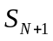.
2. В теории чисел числами Мерсенна называются числа вида 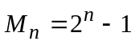, где n – натуральное число. Эта последовательность начинается так:
1, 3, 7, 15, 31, 63, 127, 255, 511, 1023, …
Некоторые из чисел Мерсенна являются простыми. По состоянию на сегодня самым большим известным простым числом является как раз число Мерсенна 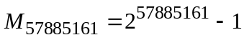, состоящее из 17 525 170 десятичных цифр.
Найдите первые 5 простых чисел Мерсенна.
3. Частный предприниматель Фёдор недавно открыл своё первое дело – ларёк по продаже пончиков. Он работает 6 дней в неделю. На протяжении последних 2 недель Фёдор вёл учёт количества проданных пончиков с целью изучения характера спроса на них в зависимости от цены. Эти данные он занёс в список из 12 пар значений вида (Цена, Количество). При этом он считает успешными те дни, в которые было продано более 100 пончиков. Определить среднюю цену на пончик в успешные дни, а также цену в самый успешный день.
4. Во входном файле записан некоторый достаточно длинный текст. Слова с каким количеством букв встречаются в этом тексте чаще всего?

Лабораторная работа №1
Python
Вариант 5
1. Вычислить  для заданного значения х с заданной точностью ε, используя разложение в ряд Тейлора
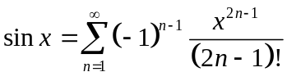
Точность считается достигнутой, если на некотором шаге выполнено неравенство , где 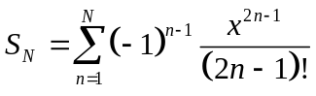 - частичная сумма ряда. В этом случае полагают равным .
2. Запишите своё имя в виде целого числа, заменив каждую букву соответствующим Unicode-кодом (код символа возвращает функция ord()).
Найдите первую с конца нечётную цифру числа. «Зачеркните» все цифры, следующие за найденной. Верно ли, что оставшееся число – простое?
3. Назовём магическим квадратом матрицу, суммы элементов которой по всех строкам, всем столбцам и 2 диагоналям (главной и побочной) равным между собой.
Дана целочисленная матрица . Выяснить, является ли она магическим квадратом.
4. Во входном файле записан некоторый достаточно длинный текст. Выведите таблицу частот n-буквенных слов в этом тексте для различных n, например:
1-буквенные: 15%
2-буквенные: 7%
3-буквенные: 10%
…

Лабораторная работа №1
Python
Вариант 6
1. Вычислить для заданного значения х с заданной точностью ε, используя разложение в ряд Тейлора
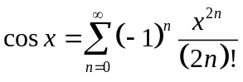
Точность считается достигнутой, если на некотором шаге выполнено неравенство , где 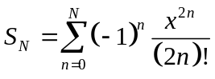 - частичная сумма ряда. В этом случае полагают равным .
2. В теории чисел полупростым называют натуральное число, представимое в виде произведения 2 простых чисел. Например, 77=7·11, 606818=2·303409.
Дано натуральное число n. Выяснить, является ли оно полупростым. Если да, вывести разложение данного числа на простые множители.
3. Дана матрица смежности неориентированного графа на n вершинах. Найти вершину, которая связана с максимальным количеством других вершин, и вывести её номер.
4. Дан файл input.txt, содержащий некоторый достаточно длинный текст, «вытянутый» в 1 строку. Отформатировать исходный файл так, чтобы каждая строка была не длиннее 40 символов. Переносы внутри слов не допускаются. Результат записать в файл output.txt.

Лабораторная работа №1
Python
Вариант 7
1. Вычислить следующее бесконечное произведение
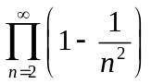
Точность считается достигнутой, если на некотором шаге выполнено неравенство 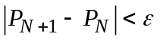, где 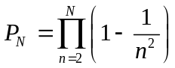 - частичное произведение. В этом случае полагают результат равным 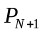.
2. Запишите свою фамилию в виде целого числа, заменив каждую букву соответствующим Unicode-кодом (код символа возвращает функция ord()).
Найдите первую с конца нечётную цифру числа. «Зачеркните» все цифры, следующие за найденной. Верно ли, что оставшееся число – простое?
3. На плоскости заданы координаты 10 точек (например, в виде списка из 10 пар значений). Рассмотрим наименьший круг с центром в начале координат, содержащий все эти точки. Определить радиус круга.
4. Дан файл input.txt, содержащий некоторый текст (переносы слов не допускаются), и ключевое слово key. Определить, присутствует ли это ключевое слово в файле. Если да, выделить все вхождения данного слова прописными буквами (key → KEY). Результат записать в файл output.txt.

Лабораторная работа №1
Python
Вариант 8
1. Вычислить следующее бесконечное произведение
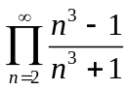
Точность считается достигнутой, если на некотором шаге выполнено неравенство , где 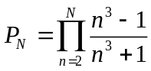 - частичное произведение. В этом случае полагают результат равным .
2. В теории чисел числами Мерсенна называются числа вида , где n – натуральное число. Эта последовательность начинается так:
1, 3, 7, 15, 31, 63, 127, 255, 511, 1023, …
Некоторые из чисел Мерсенна являются простыми. По состоянию на сегодня самым большим известным простым числом является как раз число Мерсенна , состоящее из 17 525 170 десятичных цифр.
Числа 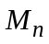 обладают следующим свойством: если является простым, то его индекс n – тоже простое число. Но обратное, вообще говоря, неверно.
Найдите первый простой индекс p, для которого число 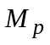 не является простым.
3. Мозаичное полотно размером составлено из 4 цветов: красный, синий, зелёный и жёлтый. Полотно можно представить в виде матрицы, в которой красный цвет определяется числом 1, синий – 2, зелёный – 3, жёлтый – 4. Определить, какой цвет встречается чаще всего, а какой реже.
4. Дан файл input.txt, содержащий некоторый текст (переносы слов не допускаются), и ключевое слово key. В результирующий файл output.txt записать номера строк исходного файла, в которых присутствует слово key.

Лабораторная работа №1
Python
Вариант 9
1. Вычислить следующее бесконечное произведение
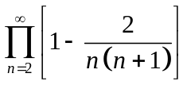
Точность считается достигнутой, если на некотором шаге выполнено неравенство , где 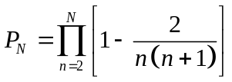 - частичное произведение. В этом случае полагают результат равным .
2. Запишите численность населения города Одессы в текущем году.
Найдите первую с конца нечётную цифру числа. «Зачеркните» все цифры, следующие за найденной. Верно ли, что оставшееся число – простое?
3. Дана целочисленная матрица размером . Определить строку, в которой содержится максимально длинная цепочка чисел, идущих в порядке возрастания. Вывести номер строки и длину цепочки.
4. Дан файл input.txt, содержащий некоторый текст. Провести частотный анализ данного текста: указать (в процентах), насколько часто в нём встречается тот или иной символ. Результат записать в файл output.txt.

Лабораторная работа №1
Python
Вариант 10
1. Вычислить дзета-функцию Римана 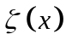 для заданного значения х с заданной точностью ε, используя формулу
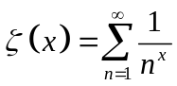
Точность считается достигнутой, если на некотором шаге выполнено неравенство , где 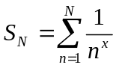 - частичная сумма ряда. В этом случае полагают равным .
2. Для заданного х проверить справедливость следующей формулы
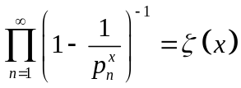
Здесь 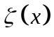 - дзета-функция Римана, 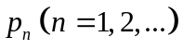 - последовательные простые числа.
Для нахождения простых чисел можно использовать решето Эратосфена.
3. Дана целочисленная матрица размером . Определить столбец, в котором содержится максимально длинная цепочка чисел, идущих в порядке убывания. Вывести номер столбца и длину цепочки.
4. Дан файл input.txt, содержащий некоторый текст. Отформатировать данный текст, удалив лишние пробелы в каждой строке, если таковые имеются. Результат записать в файл output.txt.

